**Incline Elementary School: 2023-2024**

**bienvenido a 5 grado!**

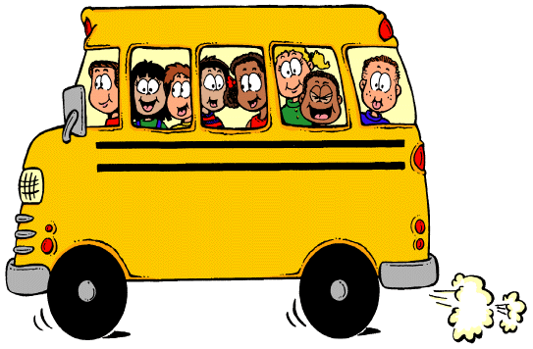

***Para traer a la escuela Todos los Días***

* Mochila
* Binder (proveído por la escuela)
* Ropa cómoda apropiada (pantalones de nieve, chamarra, guantes…)
* Comida o dinero para comida o complete el formulario para comida gratis

***Útiles escolares para el Primer Día de Clases en la Escuela***

* 1 Paquete de 24 lápiz del #2 (Con punta por favor)
* 1 Paquete de papel grafico/cuadricula de 1cm (NO más pequeño y que no sea libreta por favor)
* 1 bote de cola blanca
* 1 Caja de pañuelos desechables (lo aloe o loción por favor)
* 1 caja de bolsas zip lock de un galon

***Articulos Personales para el primer dia de clases***

1 par de audífonos o audiculares (SE REQUIREN)

* 1 caja de colores
* 1 sacapuntas
* 1 caja de lápiz pequeña para guardar sus artículos personales con su nombre

***Cuotas Escolares***

Aquí está nuestra estructura de tarifas de la escuela. Por favor haga los cheques pagaderos a “Incline Elementary School”:

|  |  |  |
| --- | --- | --- |
| Quota para tecnologia | Provee acceso de su estudiante a examines (pruebas) de STAR y AR (Para el reto un millón de palabras) | $20 |
| Cuota para el Salón de Clases | Proporciona a su estudiante material adicional y actividades | $40 |
| **Cuota total\*** |  | **$60** |

|  |  |  |
| --- | --- | --- |
| Actividades de 5to grado* | Viajes de Ciencias y Estudios Sociales como, exploración de invierno, sendero de cuerdas/construcción en equipo, viaje de investigación en bote, lago Spooner, Carson City ( =mientras que el clima lo permita para cada uno) Polera/Sudadera y actividades de fin de ano | **$170**  (plan de pagos disponible) |

* Las Familias que califican para comida gratis pueden solicitar exención de la cuota de la escuela. Por favor venga a la oficina principal para completar sus formularios de FRM.

**Que tengan un fantástico año escolar!**